Технологическая карта организованной образовательной деятельности
по развитию изобразительной деятельности
Средняя группа (4-5 лет)
Тема: « Зимняя шапка»
Образовательная область: художественно-эстетическое развитие (изобразительная деятельность)
Цель: орнамент на шапке (гуашь)
Развивающие:
- продолжать знакомить детей с разнообразием зимней одежды.
Обучающие:
- учить изображать кистью элементы узора (линии, мазки, точки, круги)
Воспитательные:
- воспитывать аккуратность
Оборудование
Для воспитателя: шапки, шаблоны, кисточка, гуашевые краски, подставки для кистей, баночка с водой,
Для детей: шаблоны, кисточки, ватные палочки, гуашевые краски, баночка с водой, салфетки.

Этапы | Деятельность педагога | Деятельность детей
1. ЧАСТЬ  Организационный момент  2 мин. | - Что-то в группе изменилось?  Что-то в группе приключилось?  Что не так сегодня, дети?  Посмотрите, кто заметил?  - Да, Анютке нашей грустно,  Оттого, что в группе пусто.  Другие куколки ушли гулять,  Свежим воздухом дышать.  А Анютка не пошла,  Ведь свою шапку не нашла.  Анютка: « Нет шапочки у меня,  Помогите мне, друзья».  - Вы хотите помочь Анютке?  - Что мы можем для неё сделать?  - Давайте, ребята, вспомним какая еще бывает кроме шапки, зимняя одежда.  - Все правильно назвали.  - Ребята, а зачем Анютке шапка? | Дети осматривают группу, замечают отсутствие кукол в игровом уголке, находят одну куклу Анютку посередине групповой комнаты.  - Одна кукла Анютка осталась, других кукол нет.  - Да.  - Шапочку.  - Куртка, шуба, пуховик, комбинезон, варежки….  - На улице холодно, мороз.
2. ОСНОВНАЯ ЧАСТЬ  Начало выполнения  действий по задачам ООД  15 мин | - Да. Наступила зима. Стоит холодная, морозная погода, идет снег и люди, когда идут на прогулку одевают теплую одежду и шапочки.  - Посмотрите на доску. Что вы там видите?  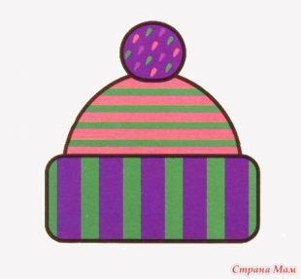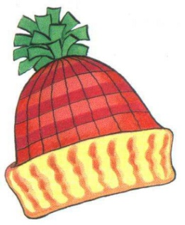  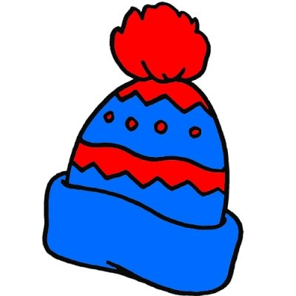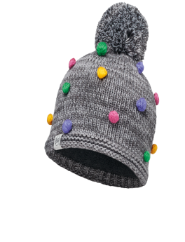  - Обратите внимание, что шапки могут быть разных цветов.  - Каких цветов могут быть шапки?  - Правильно. Посмотрите шапочки могут быть украшены разными узорами.  - Какие узоры вы видите на шапках?  - Верно. А еще на шапках можно увидеть и другие узоры (цветочки, машины и даже героев мультфильмов).  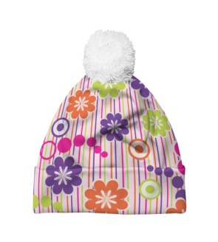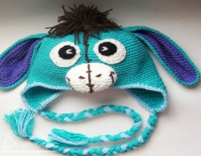  - Посмотрите на доску. Сегодня мы с вами украсим шапочку для нашей куклы, но перед этим скажите, какими узорами можно украсить шапочку?  - А теперь немного отдохнем.  Пальчиковая гимнастика  Ой, мороз! Ой, мороз!  (хлопаем в ладоши)  Щиплет щечки нам и нос,  Щиплет ушки, щиплет губки  (показываем)  Забирается под шубки  (ладошки под мышки)  Давай греться! Раз, два, три!  Все как следует потри:  (трем ладошки друг о друга)  Щечки, носик, ушки, губки  (трем)  Пар пошел даже от шубки.  (дуем на ладошки)  - Молодцы. А сейчас я покажу элементы узора, с помощью которого будем украшать шапочку для Анютки.  ТОЧКИ  - Набираем краску на ватную палочку, лишнюю краску убираем о край баночки. Узор создаем прикладывая палочку к бумаге.  ГОРОШИНЫ  - Набираем краску на ватную палочку, лишнюю краску убираем о край баночки. Узор создаем прижимая палочку к бумаге и увеличивая изображения, водя палочкой по краю отпечатка.  КРУГИ  - Круги можно рисовать палочкой, кистью. Вести линию нужно сразу, не останавливаясь, двигая по кругу.  ЛИНИИ ПРЯМЫЕ  - Мы будем изображать прямые линии и волнистые. Чтобы нарисовать прямые линии, поставьте кисть и проведите линию слева направо или сверху вниз.  При рисовании широких линий нужно опираться на весь ворс кисти, кисточку держать наклонно к бумаге  Чтобы нарисовать тонкую линию, кисть нужно держать палочкой вверх и касаться бумаги кончиком кисти.  КЛЕТОЧКА  - Чтобы нарисовать клеточку, поставьте кисть и проведите линию слева направо и сверху вниз.  ВОЛНИСТЫЕ ЛИНИИ  - Для этого наберите краску на кисть и проведите не отрывая кисть от бумаги волнистыми движениями (вверх и вниз).  - Теперь выбираем узор. Для украшения шапки вы можете выбрать несколько узоров.  - Начинаем украшать шапочку. Возьмите кисточку, смочите ее в воде и наберите краску.  - Сейчас вы превратитесь в маленьких художников.  - Покажем наши работы Анютке? | - Разные шапочки.  Рассматривают образцы шапок  - Зелеными, синими, желтыми, красными…  - Полоски, линии, кружочки  - Горошками, линиями волнистыми и прямыми, точками, полосками. Можно нарисовать цветы, машины, фрукты.  Дети выполняют движения в соответствии с текстом.  Дети внимательно слушают и следят за действиями воспитателя.  Самостоятельна работа детей.  - Да.
3.ЗАКЛЮЧИТЕЛЬНАЯ ЧАСТЬ  Итог занятия. 3 мин. | Как вы думаете, ей понравились?  Теперь она сможет пойти на улицу гулять? У куклы Анютки есть много сестричек, поэтому она все ваши шапочки им подарит. Вы не против?  - Ребята, у нас получилось помочь кукле?  - Как мы ей помогли?  - Что вам понравилось больше всего?  - Молодцы, ребята! У вас получились замечательные, яркие, интересные шапочки. Все шапочки разные, ни одной нет одинаковой. Теперь Анютка может не боятся мороза. | - Да.  - Нет  - Получилось.  - Мы подарили кукле красивые шапочки.  - Играть с куклой Анюткой, украшать шапочку.

